PHX 解锁提取步骤

1. 环境
- 地址 URL:
https://etherscan.io/address/0x741a00905f80adb1334e2b7294e2eb6596aa880e#code

- 浏览器安装 Metamask（或其它钱包插件）, 提取 PHX 的账户可以通过 Metamask（或其它钱包插件）对提取交易签名

- 国内用户可能需要安装 VPN 软件

2. 查询
查询信息的 URL:
https://etherscan.io/address/0x741a00905f80adb1334e2b7294e2eb6596aa880e#readProxyContract

查询函数界面如下
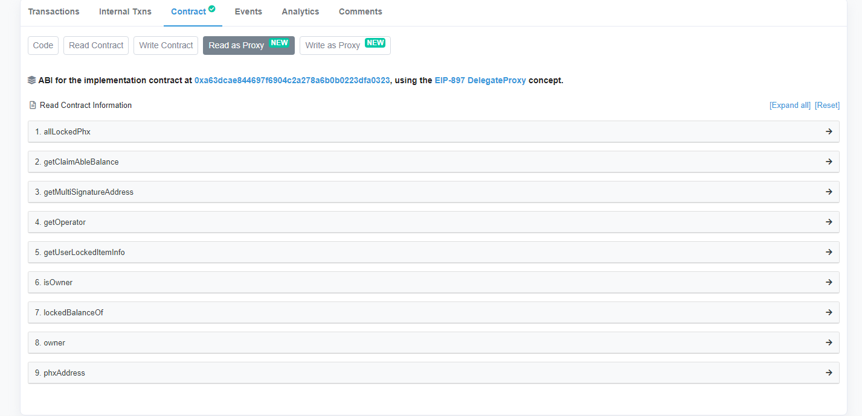

2.1 查询未解锁的 PHX 数量
进入查询 URL 后，展开函数 lockedBalanceOf，输入自己账户地址，点击 query（查询），下面将显示当前锁定的 PHX 数量
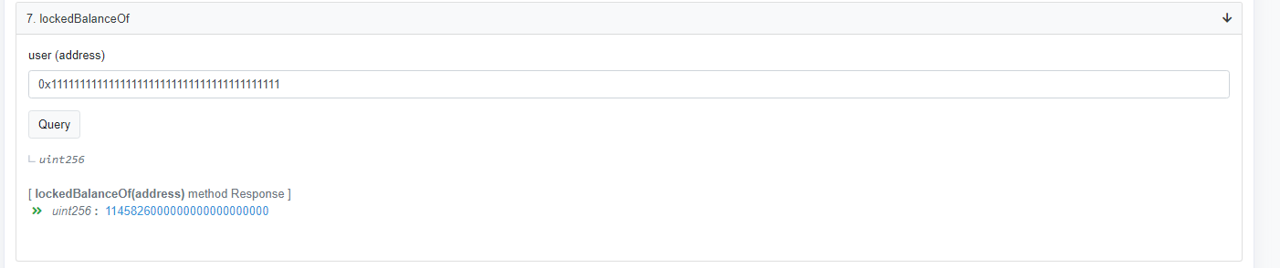

2.2 查询当前可提取的 PHX 数量
进入查询 URL 后，展开函数 getClaimableBalance，输入自己账户地址，点击 query（查询），下面将显示当前可提取的 PHX 数量
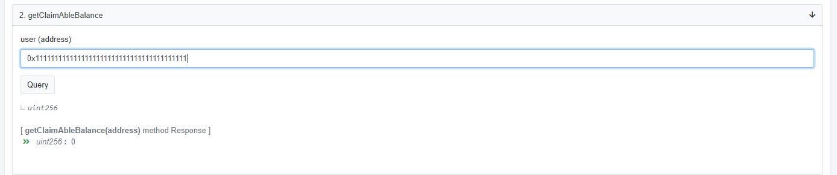

3. 提取 PHX
提取 PHX 的 URL:
https://etherscan.io/address/0x741a00905f80adb1334e2b7294e2eb6596aa880e#writeProxyContract

界面如下
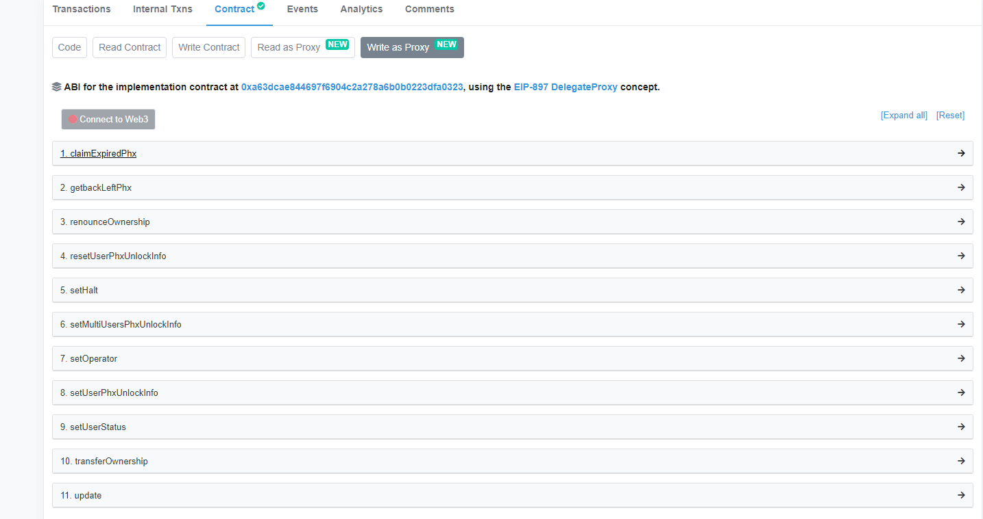
按照下列步骤提取 PHX
- 登录 Metamask （或其它钱包插件）
- 选定自己的账户
- 点击“Connect to Web3”，显示为绿色，表示连接成功
- 展开函数 claimExpiredPhx
- 点击 “Write”
- 使用 弹出的 Metamask 签名交易，发送提取交易

